LAS ERAS DE LA COMPUTACION
Trabajo practico N°4

ALUMNA: Luana Mamani, Alma Gomez y Denice Gonzalez
CURSO:2°A
AÑO:2025
MATERIA:Informatica
PROFESORA: Andrea Gómez
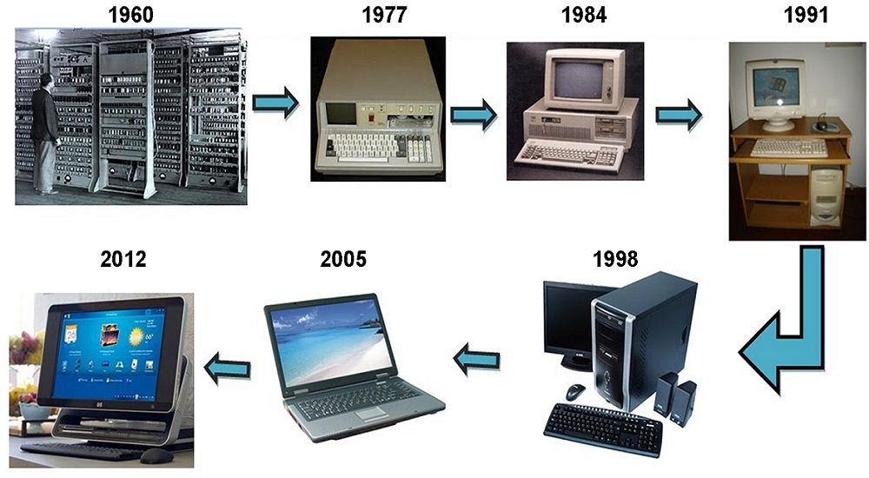

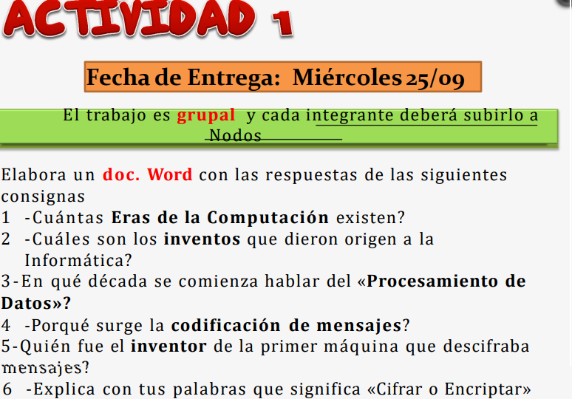
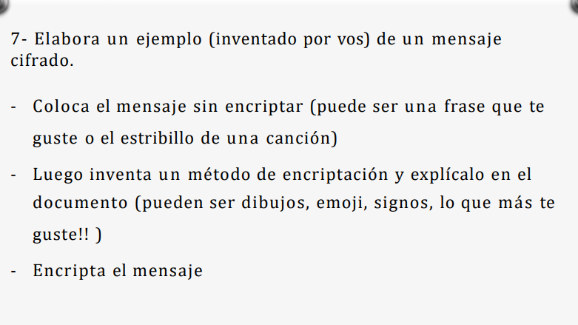
RESPUESTAS:
1_existen seis generaciones
Primera Generación (1940-1956):
Se caracterizó por el uso de tubos de vacío como componentes principales.
Segunda Generación (1956-1963):
La invención del transistor permitió construir computadoras más pequeñas, rápidas y eficientes.
Tercera Generación (1964-1971):
Se desarrollaron los circuitos integrados, lo que llevó a computadoras aún más pequeñas y potentes, con sistemas operativos y la posibilidad de interacción a través de teclados y monitores.
Cuarta Generación (1971-1982):
Esta etapa se define por el uso de microprocesadores, que integraron la unidad central de procesamiento en un único chip, y dio lugar a las interfaces gráficas de usuario (GUI), haciendo la informática accesible a un público más amplio.
Quinta Generación (1983-Actualidad):
Se centra en la inteligencia artificial (IA), el procesamiento del lenguaje natural y las interfaces de voz y táctiles, además de la computación paralela y cuántica.
La sexta generación:
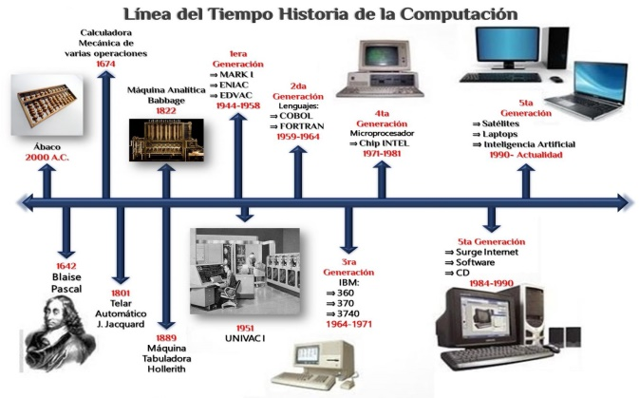
Aunque aún en desarrollo, se menciona una sexta generación que se enfoca en tecnologías futuras y escenarios teóricos, como avances avanzados en inteligencia artificial y sistemas computacionales completamente innovadores. ten seis generaciones de computadoras.
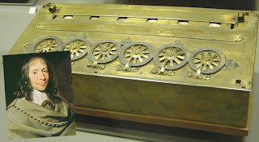
2_Los inventos clave que dieron origen a la informática incluyen el ábaco (para cálculos), la Pascalina de Blaise Pascal (calculadora mecánica), las tarjetas perforadas de Joseph Marie Jacquard (automatización), la Máquina Analítica de Charles Babbage (computadora programable), la invención del transistor, el microprocesador, y el desarrollo de los primeros ordenadores electrónicos como ENIAC.
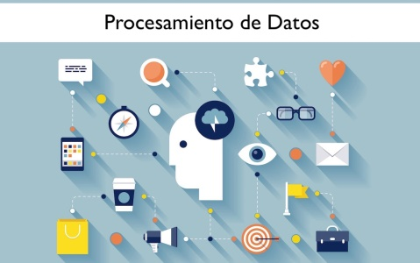
3_En la década de los 50, mediante los primeros mecanismos de procesamiento de datos se ejecutaban tareas administrativas para reducir el papeleo y tiempo de trabajo. Aparecieron las cintas magnéticas a principios de los años 50, aplicándose en el primer ordenador comercial fabricado en EEUU, el UNIVAC I.
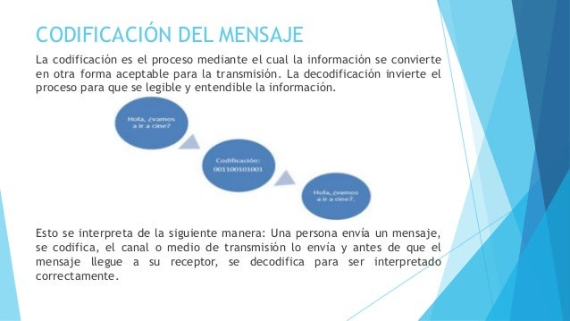
4_La codificación de mensajes surge para convertir ideas y pensamientos en un formato que pueda ser transmitido y comprendido por un receptor, ya sea a través de un lenguaje, símbolos o señales. Su propósito es hacer que la información sea entendible y manejable, facilitando la comunicación entre emisor y receptor mediante el uso de un código compartido.
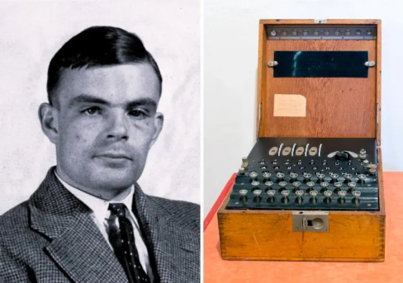
5_La máquina universal de Turing
En 1936, Turing inventó un hipotético dispositivo informático que se conocería como la «máquina universal de Turing». Tras el fin de la Segunda Guerra Mundial, continuó su investigación en este campo, basándose en su trabajo anterior e incorporando todo lo aprendido durante la guerra.}

6_ codificar un mensaje o dato para que no pueda ser entendido.

7_Y yo que estaba preparado pa' vivir la vida solo de una ve'
Cuando en realidad 'taba buscando, buscándote

